## Ad=Sude Nur Omurca

# Ders adı=Web teknolojileri

# Öğretim görevlisi=Hüseyin ESKİ

# Ödevin konusu=Kişisel web sitesi hazırlama

## Öğrenci No=G231210027

## Github Linki= <https://github.com/sudeomurca/Web-Teknolojileri-Proje>

## PROJE Linki= <https://sehirwebsitem.netlify.app/> (php localde çalışıyor)

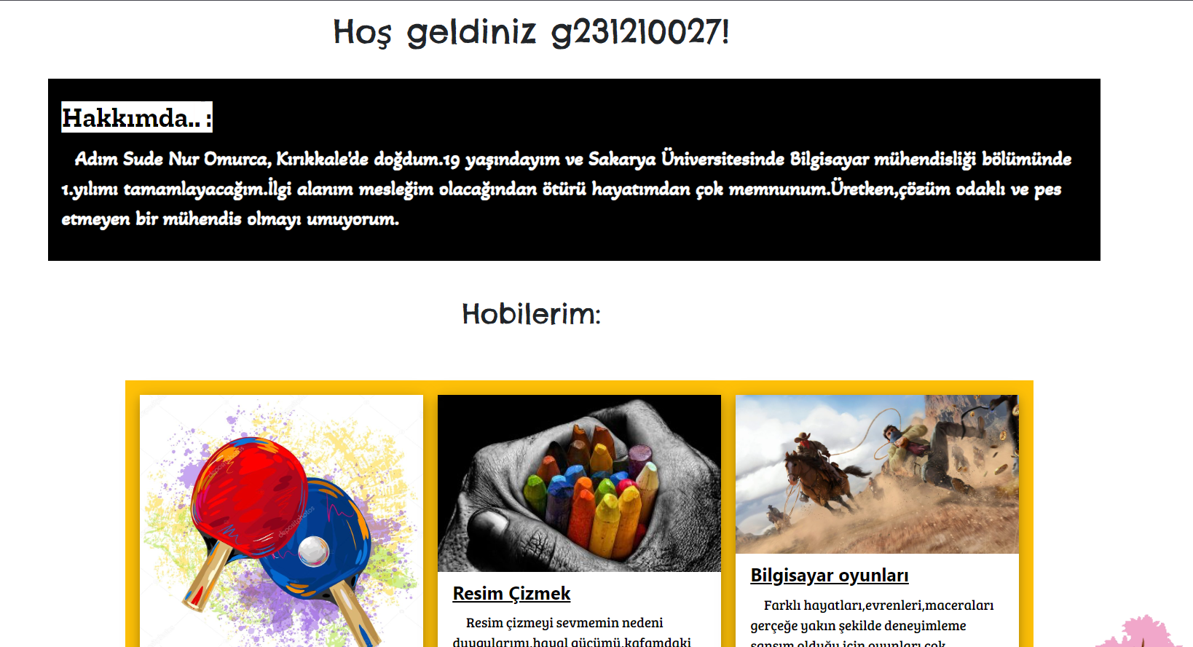

Hakkında sayfası,

Kendimi tanıttım

ekran görüntüsü, metin, yazılım, bilgisayar simgesi içeren bir resim

Açıklama otomatik olarak oluşturuldu

İletişim sayfası,

Java script kodları ile kontrol sağlandı

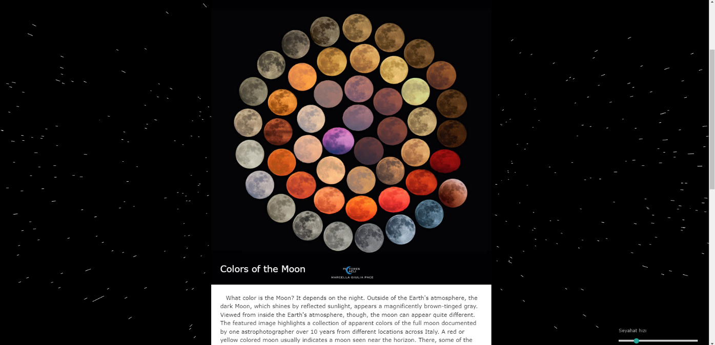

Api sayfası,

İnternetten uzay hakkında günlük bilgiler çekiyor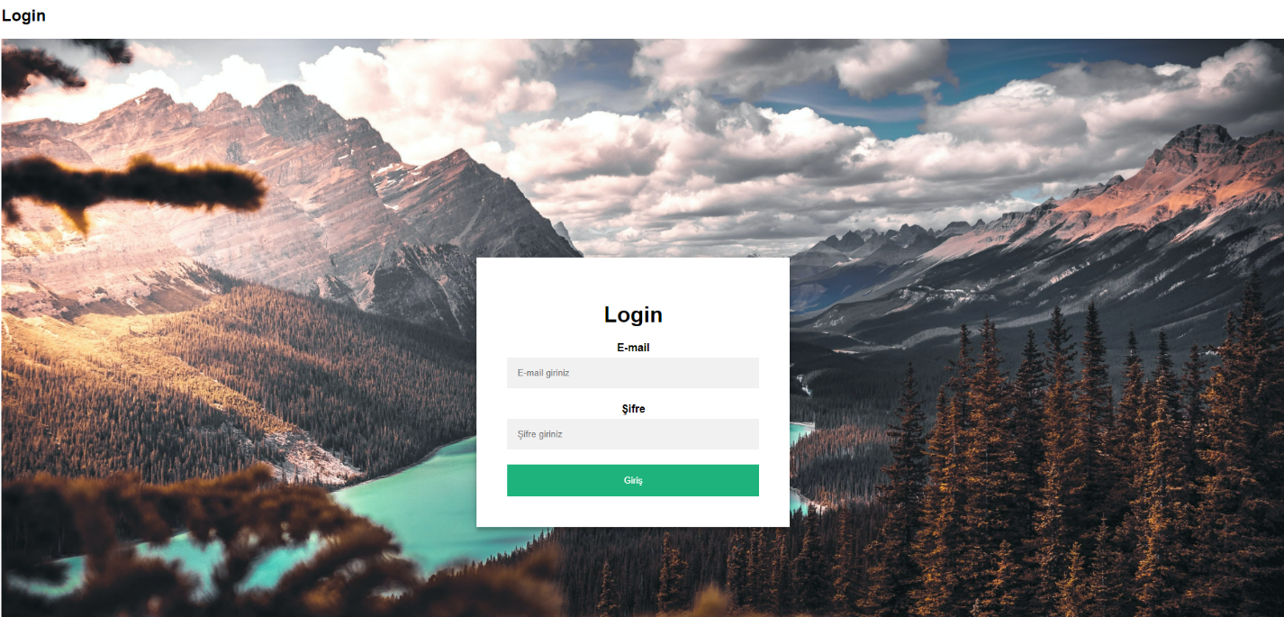

Php kodları ile kontrol sağlandı ve ana sayfaya yönlendirildi

metin, ekran görüntüsü, tasarım içeren bir resim

Açıklama otomatik olarak oluşturuldu

Mirasım sayfası,tema olarak timline kullanıldı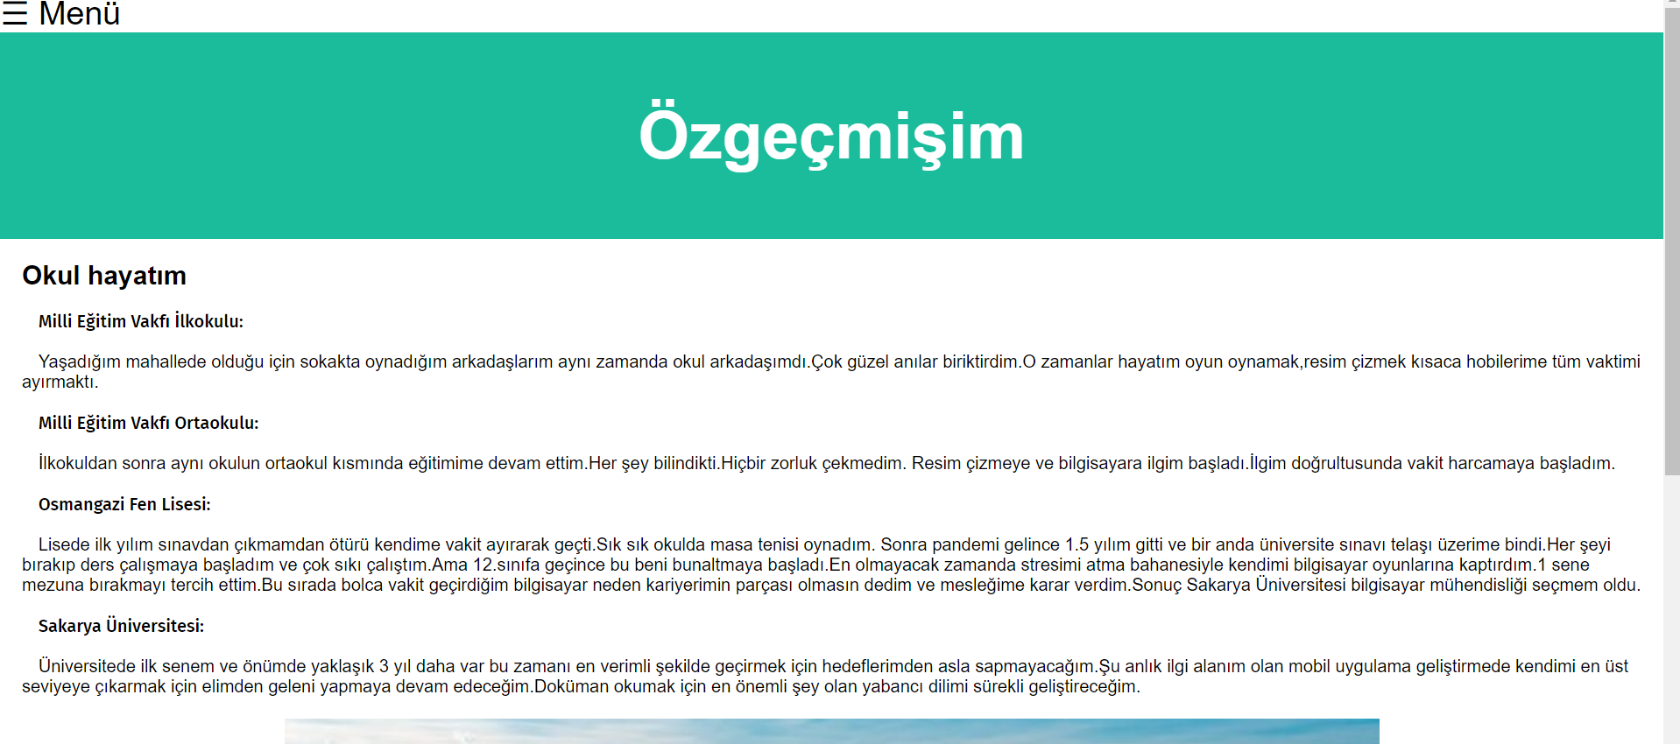

Özgeçmiş sayfası,

Samantic taglar kullanıldı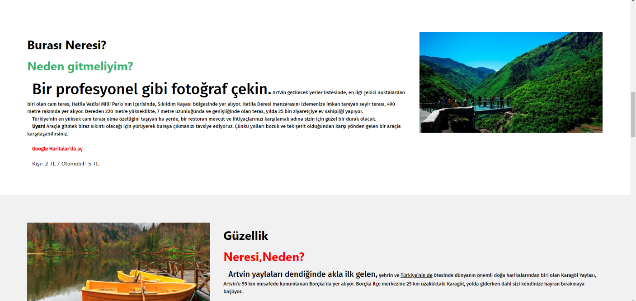

Şehrim sayfası,

Tasarım olarak responsive yapıldı